ــــــــــــــــــــــــــــــــــــــــــــــــــــــــــــــــــــــــــــــــــــــــــــــــــــــــــــــــــــــــــــــــــــــــــــــــــــــــــــــــــــــــــــــــــــــــــــــــــــــــــــــــــــــــــــــــــــــــــــــــــــــــــــــــ◻


مقرر

أورأق عمل

أل شع.ب,ه:
أسم ألطال .ب :

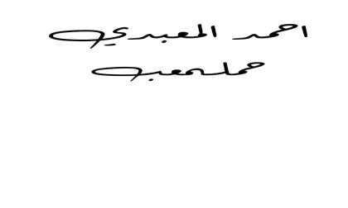


بالله )
( وما ,تو .ف, ,يق ,ي أ ال

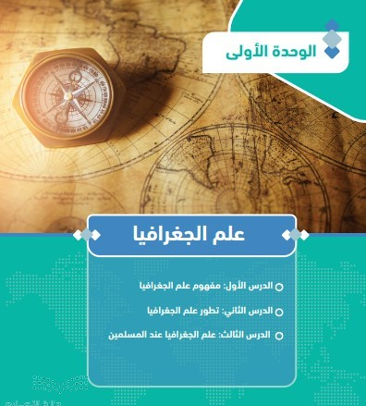
ــــــــــــــــــــــــــــــــــــــــــــــــــــــــــــــــــــــــــــــــــــــــــــــــــــــــــــــــــــــــــــــــــــــــــــــــــــــــــــــــــــــــــــــــــــــــــــــــــــــــــــــــــــــــــــــــــــــــــــــــــــــــــــــــ◻


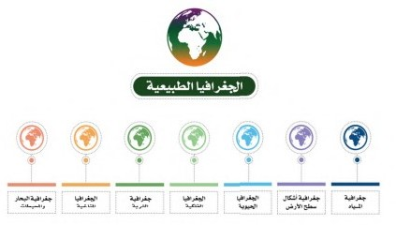
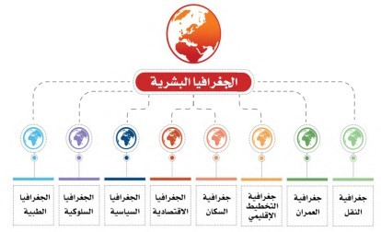
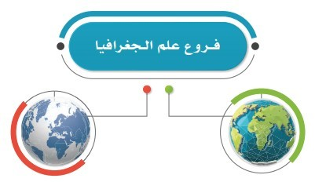ــــــــــــــــــــــــــــــــــــــــــــــــــــــــــــــــــــــــــــــــــــــــــــــــــــــــــــــــــــــــــــــــــــــــــــــــــــــــــــــــــــــــــــــــــــــــــــــــــــــــــــــــــــــــــــــــــــــــــــــــــــــــــــــــ◻

❖ ضع عالمة )( أمام العبارة الصحيحة وعالمة )( أمام العبارة الخاطئة

اإلجابة | العبــــــــارة | م
 | جغرافيا كلمة أصلها إفري : ق | 1
 | الجغرافيا هو علم الكتابة عن األرض | 2
 | علم الجغرافيا يمتاز عن معظم فروع المعرفة بالنظرة الشمولية لألشياء | 3
 | تعتمد الجغرافيـــا المناخية . ف حقائقهـــا العلمية عىل علـــم األرصاد الجوية | 4

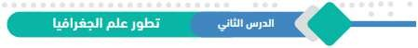
ــــــــــــــــــــــــــــــــــــــــــــــــــــــــــــــــــــــــــــــــــــــــــــــــــــــــــــــــــــــــــــــــــــــــــــــــــــــــــــــــــــــــــــــــــــــــــــــــــــــــــــــــــــــــــــــــــــــــــــــــــــــــــــــــ◻

❖ ضع عالمة )( أمام العبارة الصحيحة وعالمة )( أمام العبارة الخاطئة

اإلجابة | العبــــــــارة | م
 | الرومان كانوا أول من اعت .ن بوصف العالم . | 1
 | ُعرفت أجزاء العالم عىل وجه الدقة مع نهاية القرن الـ 18 الميالدي | 2
 | أسلوب النظرية اإلمكانية من أساليب الجغرافيا الحديثة | 3
 | . ف عرص الكشوف الجغرافية تأكد للناس كروية األرض | 4

ىل :
✓ اكمل ما ي

-1 ف عرص الكشوف الجغرافية ا ُكتشف أمران :

. ............................ ............................

............................ ............................

............................ ............................
أولهما : شكل

. ............................ ............................ ............................ ............................
............................ ............................ معرفة : ثانيهما
.

-2 ف منتصف القرن ............................ ............................ الميالدي انتقلت الجغرافيا إىل مرحلة جديدة
.
............................ ................................................... شكل ف هدفها


ــــــــــــــــــــــــــــــــــــــــــــــــــــــــــــــــــــــــــــــــــــــــــــــــــــــــــــــــــــــــــــــــــــــــــــــــــــــــــــــــــــــــــــــــــــــــــــــــــــــــــــــــــــــــــــــــــــــــــــــــــــــــــــــــ◻

عالمة )( أمام العبارة الصحيحة وعالمة )( أمام العبارة الخاطئة
❖ ضع

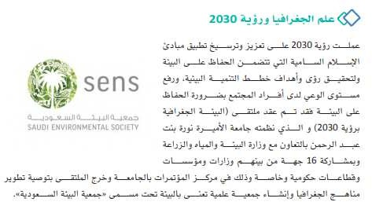
اإلجابة | العبــــــــارة | م
 | اتساع مساحة البلدان اإلسالمية ساهم . ف ازدهار علم الجغرافيا . ف العالم  اإلسالم إبان العصور الوسىط  ً ُ . : | 1
 | التاث الجغرا ف كتب بلغة عربية وصار جزءا ال يتجزأ من الثقافة  والحضارة اإلسالمية | 2
 | تعريب العلوم لم يساهم . ف ازدهار علم الجغرافيا . ف العالم اإلسال م | 3
 | من أهم األمور ال : ن عالجتها المصنفات الفلكية شكل األرض وحركتها | 4

✓ ضع الرقم المناسب من المجموعة أ امام ما يناسبه من المجموعة ب :
المجموعة ب | م | المجموعة أ | م
أبو الفداء |  | قاس محيط الكرة األرضية | 1
أبو عيىس األسطرال . ب |  | الحظ أن السفر حول األرض يؤدي إىل زيادة يوم أو  نقصانه | 2
الفرغا . ب |  | وضع أسس األسطرالب | 3
المقد س |  | مؤلف كتاب المسالك والممالك | 4
البكري |  | مؤلف كتاب أحسن التقاسيم . ف معرفة األقاليم | 5

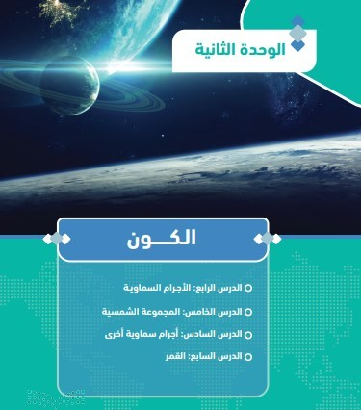
ــــــــــــــــــــــــــــــــــــــــــــــــــــــــــــــــــــــــــــــــــــــــــــــــــــــــــــــــــــــــــــــــــــــــــــــــــــــــــــــــــــــــــــــــــــــــــــــــــــــــــــــــــــــــــــــــــــــــــــــــــــــــــــــــ◻


ــــــــــــــــــــــــــــــــــــــــــــــــــــــــــــــــــــــــــــــــــــــــــــــــــــــــــــــــــــــــــــــــــــــــــــــــــــــــــــــــــــــــــــــــــــــــــــــــــــــــــــــــــــــــــــــــــــــــــــــــــــــــــــــــ◻

✓ ضع الرقم المناسب من المجموعة أ امام ما يناسبه من المجموعة ب :
المجموعة ب | م | المجموعة أ | م
النجوم |  | مجموعة هائلة من النجوم واألقمار والمذنبات  والسدم | 1
التلسكوب |  | سحب كونية ضمة تتألف من غازات أو جزيئات  كونية دقيقة | 2
المجرة |  | منظار لرصد األشياء البعيدة | 3
السدم |  | األجرام المضيئة . ف السماء | 4

❖ ضع عالمة )( أمام العبارة الصحيحة وعالمة )( أمام العبارة الخاطئة

اإلجابة | العبــــــــارة | م
 | ُتعرف المجرة ال : ن يتبعها نظامنا الشم ىس عند العرب بـ ( درب التبانة ) | 1
 | تبعد السدم عن المجموعة الشمسية مئات اآلالف من السن .ي الضوئية | 2
 | النجوم مكونة من مواد غ ت ملتهبة | 3

ــــــــــــــــــــــــــــــــــــــــــــــــــــــــــــــــــــــــــــــــــــــــــــــــــــــــــــــــــــــــــــــــــــــــــــــــــــــــــــــــــــــــــــــــــــــــــــــــــــــــــــــــــــــــــــــــــــــــــــــــــــــــــــــــ◻

✓ ضع الرقم المناسب من المجموعة أ امام ما يناسبه من المجموعة ب :
المجموعة ب | م | المجموعة أ | م
األقمار |  | أجرام سماوية معتمة تستقبل الضوء من الشمس | 1
السنة الضوئية |  | األجرام ال : ن تدور حول الكواكب | 2
الكواكب |  | المسافة ال : ن يقطعها الضوء . ف سنة | 3


األجرام السماوية ال : يت تتكون منها المجموعة الشمسية
الكــواكب

❖ ضع عالمة )( أمام العبارة الصحيحة وعالمة )( أمام العبارة الخاطئة

اإلجابة | العبــــــــارة | م
 | تدور الشمس حول نفسها من ال رشق إىل الغرب | 1
 | رسعة الضوء 300 ألف كيلو م :ت . ف الثانية | 2
 | تكمل الكواكب دورة واحدة حول الشمس . ف مدة اص ُطلح عىل تسميتها بالعام | 3


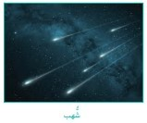
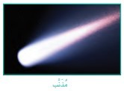
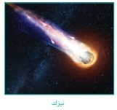
ــــــــــــــــــــــــــــــــــــــــــــــــــــــــــــــــــــــــــــــــــــــــــــــــــــــــــــــــــــــــــــــــــــــــــــــــــــــــــــــــــــــــــــــــــــــــــــــــــــــــــــــــــــــــــــــــــــــــــــــــــــــــــــــــ◻

✓ ضع الرقم المناسب من المجموعة أ امام ما يناسبه من المجموعة ب :
المجموعة ب | م | المجموعة أ | م
النيازك |  | مجموعة من األجرام الصغ تة ب .ي كوك. ن المريــــخ  والمش :تي | 1
الكويكبات |  | قطع من الصخر والحديد والنيكل تأ : ب من الفضاء إىل  األرض تح :تق .ف الغالف الجوي | 2
الشهب |  | قطع معدنية أو صخرية كب تة الحجم تأ : ب من الفضاء  إىل األرض وال تح :تق كاملة بل يسقط معظمها أو جزء  منها عىل األرض | 3

❖ ضع عالمة )( أمام العبارة الصحيحة وعالمة )( أمام العبارة الخاطئة

اإلجابة | العبــــــــارة | م
 | من أشهر المذنبات مذنب ها ىل | 1
 | المذنبات أجرام تدور حول األرض | 2
 | يظهر المذنب عند اق :تابه من الشمس فيسخن وتتشتت بعض جزيئاته | 3


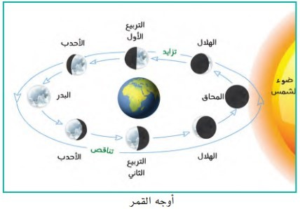
ــــــــــــــــــــــــــــــــــــــــــــــــــــــــــــــــــــــــــــــــــــــــــــــــــــــــــــــــــــــــــــــــــــــــــــــــــــــــــــــــــــــــــــــــــــــــــــــــــــــــــــــــــــــــــــــــــــــــــــــــــــــــــــــــ◻

❖ ضع عالمة )( أمام العبارة الصحيحة وعالمة )( أمام العبارة الخاطئة

اإلجابة | العبــــــــارة | م
 | يبعد القمر عن األرض أك رت من 284 كم | 1
 | يتكون القمر من العنارص ال : ن تتكون منها األرض نفسها ولكن بنسب مختلفة | 2
 | القمر أول جرم سماوي حط عليه اإلنسان بعد األرض | 3
 | يقطع القمر دورة كاملة حول األرض | 4
 | يكمل القمر دورة كاملة حول نفسه بنفس رسعة دورانه حول األرض | 5
 | عندما تكون األرض ب .ي الشمس والقمر يكون . ف ( المحاق ) | 6
 | ( األحدب ) عندما نرى ثالثة أرباع قرص القمر | 7

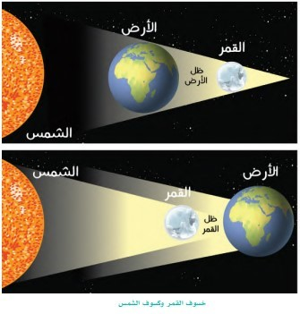
ــــــــــــــــــــــــــــــــــــــــــــــــــــــــــــــــــــــــــــــــــــــــــــــــــــــــــــــــــــــــــــــــــــــــــــــــــــــــــــــــــــــــــــــــــــــــــــــــــــــــــــــــــــــــــــــــــــــــــــــــــــــــــــــــ◻

❖ قارن ب ·ي خسوف القمر وكسوف الشمس :

كسوف الشمس | خسوف القمر | م
 |  | المفهوم
الخسوف والكسوف
الجز ب
الخسوف والكسوف
الكىل

ــــــــــــــــــــــــــــــــــــــــــــــــــــــــــــــــــــــــــــــــــــــــــــــــــــــــــــــــــــــــــــــــــــــــــــــــــــــــــــــــــــــــــــــــــــــــــــــــــــــــــــــــــــــــــــــــــــــــــــــــــــــــــــــــ◻

.................... .................. .................. .................. ....................... .................. ............... ... ..-1
.................... .................. .................. .................. ....................... .................. ............... ... ..-2
.................... .................. .................. .................. ....................... .................. ............... ... ..-3
يهدف برنامج المملكة لرواد الفضاء إىل :

☒أطلقت الهيئة السعودية للفضاء برنامج المملكة لرواد الفضاء بتاريــــخ :

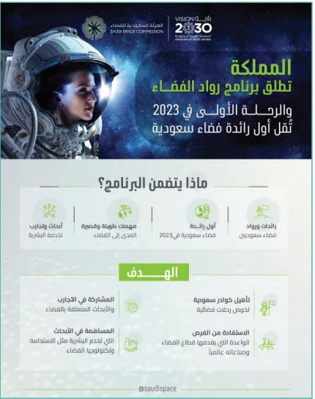
.ه 144
صفر
..................

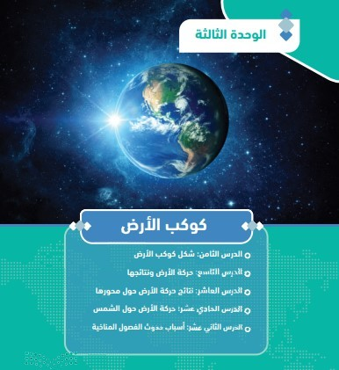
ــــــــــــــــــــــــــــــــــــــــــــــــــــــــــــــــــــــــــــــــــــــــــــــــــــــــــــــــــــــــــــــــــــــــــــــــــــــــــــــــــــــــــــــــــــــــــــــــــــــــــــــــــــــــــــــــــــــــــــــــــــــــــــــــ◻


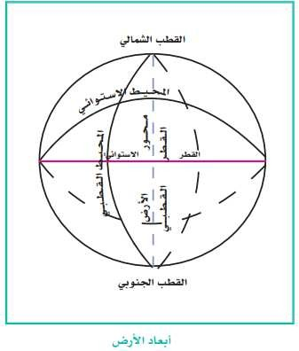
ــــــــــــــــــــــــــــــــــــــــــــــــــــــــــــــــــــــــــــــــــــــــــــــــــــــــــــــــــــــــــــــــــــــــــــــــــــــــــــــــــــــــــــــــــــــــــــــــــــــــــــــــــــــــــــــــــــــــــــــــــــــــــــــــ◻

☒ القياسات العلمية الدقيقة ألبعاد األرض :
.................. .................. .................. ....................... .................. .................. .................. -

.........................................................................................................................................

.................. .................. .................. ....................... .................. .................. .................. -

.........................................................................................................................................

.................. .................. .................. ....................... .................. ............... ... .................. -

..........................................................................................................................................

☒ ضع عالمة )( أمام العبارة الصحيحة وعالمة )( أمام العبارة الخاطئة

اإلجابة | العبــــــــارة | م
 | لعظم حجم األرض وكثافتها ف ه شديدة الجذب لألشياء ال : ن فوق سطحها | 1
 | قوة الجاذبية تمسك األرض من التفكك وتجذب جميع األشياء ال : ن فوقها | 2
 | قوة الجاذبية ليس لها عالقة بالغالف الجوي والغالف الما ب | 3
 | الكرة األرضية مفلطحة عند خط االستواء ومنبعجة عند القطب .ي | 4


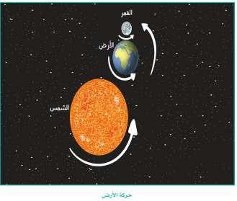
ــــــــــــــــــــــــــــــــــــــــــــــــــــــــــــــــــــــــــــــــــــــــــــــــــــــــــــــــــــــــــــــــــــــــــــــــــــــــــــــــــــــــــــــــــــــــــــــــــــــــــــــــــــــــــــــــــــــــــــــــــــــــــــــــ◻

☒ ضع عالمة )( أمام العبارة الصحيحة وعالمة )( أمام العبارة الخاطئة

اإلجابة | العبــــــــارة | م
 | األرض تدور . ف الفضاء بدون غالفها الجوي | 1
 | يشعر األنسان بحركة األرض ودورانها | 2
 | استطاع اإلنسان رؤية األرض و ه تدور بعد خروجه من الغالف الجوي  بمركبات الفضاء | 3
 | دوران األرض حول محورها وحركاتها حول الشمس ومع المجموعة الشمسية  حقائق ال نظريات | 4
 | تدور األرض حول محورها دورت .ي كل 24 ساعة من الغرب إىل ال رشق | 5
☒ حركات األرض ونتائجها :

يحدث عنها | الحركة | م
 |  | 1
 |  | 2
 |  | 3

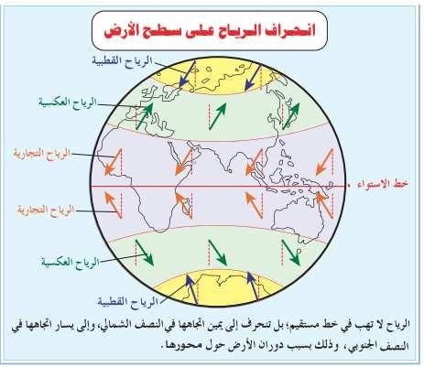
ــــــــــــــــــــــــــــــــــــــــــــــــــــــــــــــــــــــــــــــــــــــــــــــــــــــــــــــــــــــــــــــــــــــــــــــــــــــــــــــــــــــــــــــــــــــــــــــــــــــــــــــــــــــــــــــــــــــــــــــــــــــــــــــــ◻


نتائج حركة األرض حول محورها

ــــــــــــــــــــــــــــــــــــــــــــــــــــــــــــــــــــــــــــــــــــــــــــــــــــــــــــــــــــــــــــــــــــــــــــــــــــــــــــــــــــــــــــــــــــــــــــــــــــــــــــــــــــــــــــــــــــــــــــــــــــــــــــــــ◻

☒ ضع عالمة )( أمام العبارة الصحيحة وعالمة )( أمام العبارة الخاطئة

اإلجابة | العبــــــــارة | م
 | يتحكم . ف مسار األرض قوتان هما قوة جاذبية الشمس وقوة الطرد المركزية | 1
 | تكون األرض . ف أبعد نقطة لها عن الشمس . ف 4 يوليو | 2
 | الســـنة الكبيســـة: ه الســـنة ال : ن يضاف فيهـــا يـــوم إىل شـــهر ف .تايـــر وذلك كل  أربــع ســـنوات لتصبـــح أيامهـــا 311 يوما | 3
 | محور األرض ثابت . ف اتجاه واحد ويحافظ عىل ميالنه | 4


نتائج حركة األرض حول الشمس

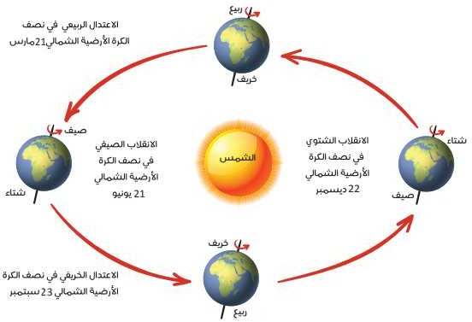
ــــــــــــــــــــــــــــــــــــــــــــــــــــــــــــــــــــــــــــــــــــــــــــــــــــــــــــــــــــــــــــــــــــــــــــــــــــــــــــــــــــــــــــــــــــــــــــــــــــــــــــــــــــــــــــــــــــــــــــــــــــــــــــــــ◻

أسباب حدوث الفصول األربعة

☒ ضع عالمة )( أمام العبارة الصحيحة وعالمة )( أمام العبارة الخاطئة

اإلجابة | العبــــــــارة | م
 | لوكانت األرض ثابتة لبقيت أحوال المناخ ثابتة دون تغي ت | 1
 | لو لم يكن محور األرض مائ ًال لوقعت أشعة الشمس عمودية عىل خط  االستواء باستمرار | 2
 | أثناء دوران األرض حول الشمس يتغ ت اتجاه ميل محور األرض | 3
 | اهتمت المملكة بمتابعة التغ تات المناخية وشاركت . ف مؤتمر األمم المتحدة  حول تغي ت المناخ | 4

ــــــــــــــــــــــــــــــــــــــــــــــــــــــــــــــــــــــــــــــــــــــــــــــــــــــــــــــــــــــــــــــــــــــــــــــــــــــــــــــــــــــــــــــــــــــــــــــــــــــــــــــــــــــــــــــــــــــــــــــــــــــــــــــــ◻

❖ قارن ب ·ي االنقالب الشتوي واالنقالب الصي · يف :
االنقالب الصي ·ف | االنقالب الشتوي | م
 |  | تاريــــخ حدوثه
 |  | أشعة الشمس
 |  | الليل والنهار

واالنقالب الخري · يف : ع
االنقالب الخري ·ف | االنقالب الربيع | م
 |  | تاريــــخ حدوثه
 |  | أشعة الشمس
 |  | الليل والنهار

❖ قارن ب ·ي االنقالب الربي

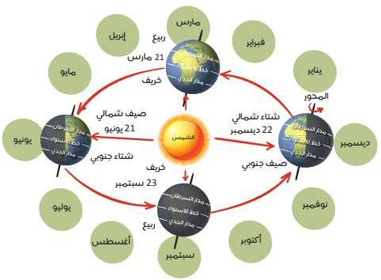

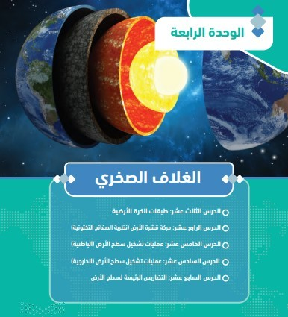
ــــــــــــــــــــــــــــــــــــــــــــــــــــــــــــــــــــــــــــــــــــــــــــــــــــــــــــــــــــــــــــــــــــــــــــــــــــــــــــــــــــــــــــــــــــــــــــــــــــــــــــــــــــــــــــــــــــــــــــــــــــــــــــــــ◻

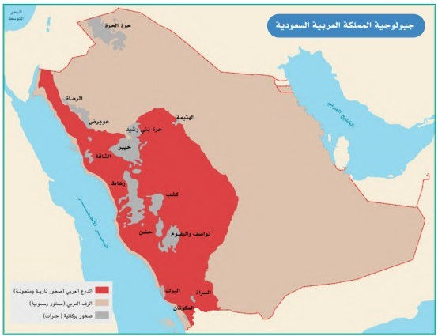
ــــــــــــــــــــــــــــــــــــــــــــــــــــــــــــــــــــــــــــــــــــــــــــــــــــــــــــــــــــــــــــــــــــــــــــــــــــــــــــــــــــــــــــــــــــــــــــــــــــــــــــــــــــــــــــــــــــــــــــــــــــــــــــــــ◻

طبقات األرض

☒ ضع عالمة )( أمام العبارة الصحيحة وعالمة )( أمام العبارة الخاطئة

اإلجابة | العبــــــــارة | م
 | تتكون النواة من نواة داخلية منصهرة وخارجية صلبة | 1
 | يتكون غطاء النواة من صور قاعدية عظيمة الكثافة شديدة الرصبة ويسىم  الوشاح | 2
 | يتكون الغالف الصخري للقارات من مجموعات مختلفة من الصخور | 3
 | مناطق الصخور الرسوبية ت :تكز فيها حقول النفط | 4
 | االختالفات . ف الصخور ب .ي مناطق األرض ال ينشأ عنها تنوع ال رتوات المعدنية | 5

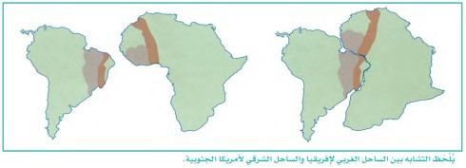
ــــــــــــــــــــــــــــــــــــــــــــــــــــــــــــــــــــــــــــــــــــــــــــــــــــــــــــــــــــــــــــــــــــــــــــــــــــــــــــــــــــــــــــــــــــــــــــــــــــــــــــــــــــــــــــــــــــــــــــــــــــــــــــــــ◻

☒ ضع عالمة )( أمام العبارة الصحيحة وعالمة )( أمام العبارة الخاطئة

اإلجابة | العبــــــــارة | م
 | ق رشة األرض ( الغالف الصخري ) تنقسم إىل عدة أقسام أو قطع كب تة تسىم  الصفائح | 1
 | تتحرك الصفائح . ف اتجاهات مختلفة وتو لد هذه الحركة الزالزل وال .تاك .ي | 2
 | حدود التال : ف ه المناطق ال : ن تتفرق عندها الصفائح تاركة فراغ ًا بينها | 3
 | حدود التباعد ه المناطق ال : ن تلت : ق عندها الصفائح | 4
 | حدوث التباعد والتال : ف ب .ي الصفائح ينشأ عنه صدوع عريضة هشة متفرعة  عن الشقوق | 5

احتماالت تال : يق الصفائح


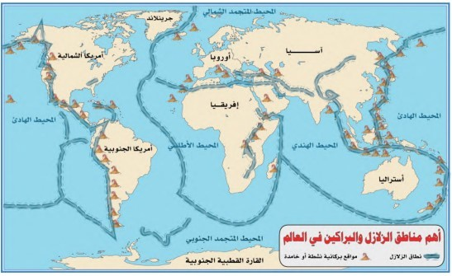
ــــــــــــــــــــــــــــــــــــــــــــــــــــــــــــــــــــــــــــــــــــــــــــــــــــــــــــــــــــــــــــــــــــــــــــــــــــــــــــــــــــــــــــــــــــــــــــــــــــــــــــــــــــــــــــــــــــــــــــــــــــــــــــــــ◻

☒ ضع عالمة )( أمام العبارة الصحيحة وعالمة )( أمام العبارة الخاطئة

اإلجابة | العبــــــــارة | م
 | مصدر العمليات الباطنية باطن األرض | 1
 | االلتواءات من آثار الحركات الباطنية البطيئة | 2
 | العمليات الباطنية الفجائية ال تحدث . ف المناطق الضعيفة من الق رشة  األرضية | 3
 | تؤدي العمليات الباطنية الفجائية إىل اه : .تاز األرض وتهدم المنازل والمنشئات | 4
 | يقصد بالصدع حدوث كش . ف الطبقات الصخرية | 5

الزالزل
تعريفها
الظواهر ال : يت تسبق حدوثها
مقياس الزالزل
الجهاز الذي يسجل موجات الزالزل

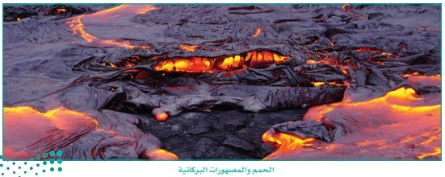
ــــــــــــــــــــــــــــــــــــــــــــــــــــــــــــــــــــــــــــــــــــــــــــــــــــــــــــــــــــــــــــــــــــــــــــــــــــــــــــــــــــــــــــــــــــــــــــــــــــــــــــــــــــــــــــــــــــــــــــــــــــــــــــــــ◻

البـراكــ ·ي
 |  |  | تعريفها
 | عدد ال .باك ·ي النشطة · يق العالم
-1
-2 |  | آثار ال .باك ·ي
-3
 | .باك ·ي · يق شبه الجزيرة العربية ال


ــــــــــــــــــــــــــــــــــــــــــــــــــــــــــــــــــــــــــــــــــــــــــــــــــــــــــــــــــــــــــــــــــــــــــــــــــــــــــــــــــــــــــــــــــــــــــــــــــــــــــــــــــــــــــــــــــــــــــــــــــــــــــــــــ◻

يق الجدول :
 ضع المصطلحات التالية أمام مفاهيما

التجوية الميكانيكية
- عملية التجوية -
التجوية الكيميائية
عملية التعرية -

عملية تفكيك الصخر وتفتت ميكانيكي ًا أو تحلله كيميائي ًا
عمليات تفكك الصخر إىل فئات صغ تة الحجم دون تغ ت تركيبة
المعد .ب
تفتت الصخور وتآكلها نتيجة تفاعل المعادن ال : ن تتكون منا
الصخور مع العنارص والمركبات الكيمائية ال :ن .ف الغالف الجوي
ه ال : ن تعمل لتفتيت الصخور ونحتها

☒ ضع عالمة )( أمام العبارة الصحيحة وعالمة )( أمام العبارة الخاطئة

اإلجابة | العبــــــــارة | م
 | التصحر و غزو الصحراء للمناطق غ ت الصحراوية أو تحولها إىل ما يشبه  األحوال الصحراوية | 1
 | تسهم عملية اإلرساب . ف ملء المنخفضات وإزالة ما عىل سطح األرض من  تضاريس سالبة | 2
 | الرياح ليس لها تأث ت عىل النحت . ف المناطق الجافة | 3
 | المياه الجارية ه أك رت عوامل النحت أث ًرا . ف تشكيل سطح األرض | 4
 | ال يظهر أثر الجليد المتحرك . ف المناطق الجبلية العظيمة االرتفاع كجبال  األلب | 5

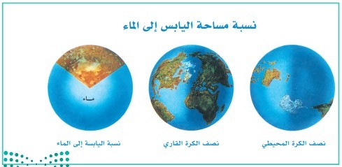
ــــــــــــــــــــــــــــــــــــــــــــــــــــــــــــــــــــــــــــــــــــــــــــــــــــــــــــــــــــــــــــــــــــــــــــــــــــــــــــــــــــــــــــــــــــــــــــــــــــــــــــــــــــــــــــــــــــــــــــــــــــــــــــــــ◻

أقسام سطح األرض

 اخ :ب اإلجابة الصحيحة فيما يل :

) | % 30 | - | % 29 | -1 تبلغ نسبة مساحة اليابس ( 28 % -
) | % 71 | - | % 72 | -2 تشغل المسطحات المائية ( 70 % -

☒ ضع عالمة )( أمام العبارة الصحيحة وعالمة )( أمام العبارة الخاطئة

اإلجابة | العبــــــــارة | م
 | صغر مساحة الماء مقارنة بمساحة اليابس أدى إىل تلطيف درجة الحرارة  الشديدة داخل القارات | 1
 | يقصد بالجبال األرا . ض العالية ال : ن ترتفع بضع مئات أو بضعة االف من األمتار | 2
 | يغلب عىل سطح الهضاب االستواء | 3
 | األودية ه األرا . ض المستوية ال : ن ليس فيا مرتفعات كب تة | 4
 | السهول مجا ٍر مستطيلة منخفضه وضيقه يحفها أراض مرتفعة عىل الجانب .ي | 5
 | االستفادة من قطاع التعدين بشكل كب ت هو أحد اهداف رؤية المملكة 2030 | 6

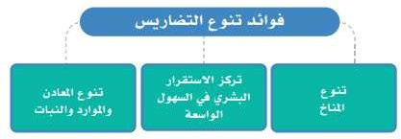
ــــــــــــــــــــــــــــــــــــــــــــــــــــــــــــــــــــــــــــــــــــــــــــــــــــــــــــــــــــــــــــــــــــــــــــــــــــــــــــــــــــــــــــــــــــــــــــــــــــــــــــــــــــــــــــــــــــــــــــــــــــــــــــــــ◻


أنواع الجبال


أنواع الهضاب

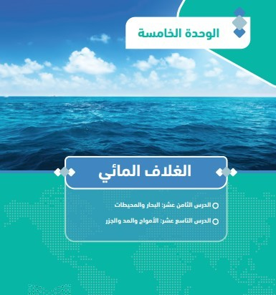
ــــــــــــــــــــــــــــــــــــــــــــــــــــــــــــــــــــــــــــــــــــــــــــــــــــــــــــــــــــــــــــــــــــــــــــــــــــــــــــــــــــــــــــــــــــــــــــــــــــــــــــــــــــــــــــــــــــــــــــــــــــــــــــــــ◻

ــــــــــــــــــــــــــــــــــــــــــــــــــــــــــــــــــــــــــــــــــــــــــــــــــــــــــــــــــــــــــــــــــــــــــــــــــــــــــــــــــــــــــــــــــــــــــــــــــــــــــــــــــــــــــــــــــــــــــــــــــــــــــــــــ◻


أنواع المياه عل سطح األرض

مفهوم المحيطات
المحيطات الخمسة

☒ ضع عالمة )( أمام العبارة الصحيحة وعالمة )( أمام العبارة الخاطئة

اإلجابة | العبــــــــارة | م
 | تسىم امتدادات المحيطات داخل اليابس خلجان | 1
 | البحار ه أذرعة من الخلجان داخلة . ف اليابس | 2
 | نسبة المياه العذبة 2.5 % | 3
 | نسبة المياه المالحة 97.5 % | 4
 | تقع البحار الداخلية داخل اليابس مثل البحر الميت | 5
 | البحار المتوسطة ال : ن تمتد داخل اليابس وتتصل بالمحيطات ع .ت مضايق  صغ تة مثل البحر األحمر والمتوسط | 6
 | البحار الهامشية ي ال : ن تتصل بالمحيطات بفتحات واسعة مثل بحر العرب | 7

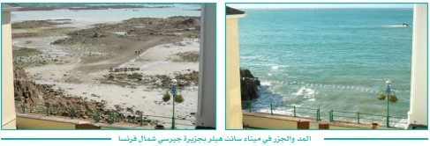
ــــــــــــــــــــــــــــــــــــــــــــــــــــــــــــــــــــــــــــــــــــــــــــــــــــــــــــــــــــــــــــــــــــــــــــــــــــــــــــــــــــــــــــــــــــــــــــــــــــــــــــــــــــــــــــــــــــــــــــــــــــــــــــــــ◻

☒ ضع عالمة )( أمام العبارة الصحيحة وعالمة )( أمام العبارة الخاطئة

اإلجابة | العبــــــــارة | م
 | حركة األمواج ه حركة الماء الصاعد والهابط بفعل هبوب الرياح | 1
 | يعرف أقىص ارتفاع يبلغه سطح البحر بالجزر | 2
 | يعرف أد .ب انخفاض يبلغه سطح البحر بالمد | 3
 | تنشأ ظاهرة المد والجزر بأمر هللا بسبب جذب القمر والشمس للمياه | 4
 | المحافظة عىل موارد المياه من أهداف رؤية 2030 | 5

تتأثر أمواج البحار والمحيطات بعدة عوامل

فوائد ظاهرة المد والجزر | م
 | 1
 | 2
 | 3

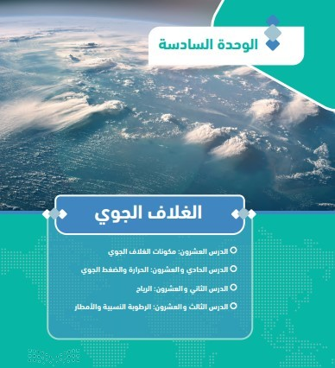
ــــــــــــــــــــــــــــــــــــــــــــــــــــــــــــــــــــــــــــــــــــــــــــــــــــــــــــــــــــــــــــــــــــــــــــــــــــــــــــــــــــــــــــــــــــــــــــــــــــــــــــــــــــــــــــــــــــــــــــــــــــــــــــــــ◻

ــــــــــــــــــــــــــــــــــــــــــــــــــــــــــــــــــــــــــــــــــــــــــــــــــــــــــــــــــــــــــــــــــــــــــــــــــــــــــــــــــــــــــــــــــــــــــــــــــــــــــــــــــــــــــــــــــــــــــــــــــــــــــــــــ◻

ىل :
 اكمل ما ي

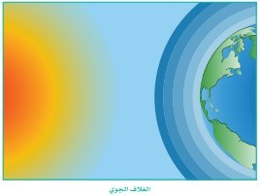
.................... ........................................ .................... .................... بـ يحيط .................... .................... غالف الجوي الغالف -1
.................... ........................................ الجوي الغالف سمك يبلغ -2

-3

طبقات الغالف الجوي

☒ ضع عالمة )( أمام العبارة الصحيحة وعالمة )( أمام العبارة الخاطئة

اإلجابة | العبــــــــارة | م
 | ُتعد الشمس المصدر الرئيس لحرارة األرض وغالفها الجوي | 1
 | تسىم األشعة الشمسية الصادرة من الشمس المتجهة نحو األرض باإلشعاع  الشمىس | 2


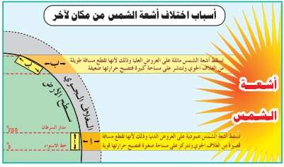
ــــــــــــــــــــــــــــــــــــــــــــــــــــــــــــــــــــــــــــــــــــــــــــــــــــــــــــــــــــــــــــــــــــــــــــــــــــــــــــــــــــــــــــــــــــــــــــــــــــــــــــــــــــــــــــــــــــــــــــــــــــــــــــــــ◻

☒ ضع عالمة )( أمام العبارة الصحيحة وعالمة )( أمام العبارة الخاطئة

اإلجابة | العبــــــــارة | م
 | الحرارة أهم عنارص المناخ | 1
 | كلمـــا كانـــت مدة الشـــمس . ف األفق طويلة، تلقـــت األرض قـــد ًرا أك .ت من  اإلشعاع، ولـــذا تكون درجـــات الحـــرارة صيف ًا أعلـــى منها شـــتا ًء لطول نهـــار  الصيف. | 2
 | أشـــعة الشمس المائلة ت :تكز عىل مســـاحة أصغر من أشـــعة الشمس العمودية  التـــي تتوزع عىل مســـاحة كب تة | 3
 | المناطق الحرارية : المنطقة الحارة و المنطقت .ي المعتدلت .ي و المنطقت .ي  الباردت .ي | 4
 | الضغط الجوي هو وزن الهواء الواقع عىل إي منطقة من سطح األرض إىل  نهاية الغالف الجوي | 5

استعمل علماء األرصاد مقياس ·ي للحرارة

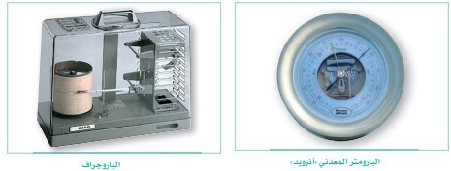
ــــــــــــــــــــــــــــــــــــــــــــــــــــــــــــــــــــــــــــــــــــــــــــــــــــــــــــــــــــــــــــــــــــــــــــــــــــــــــــــــــــــــــــــــــــــــــــــــــــــــــــــــــــــــــــــــــــــــــــــــــــــــــــــــ◻

يقاس الضغط الجوي ·ق محطات األرصاد الجوية باألجهزة التالية

العوامل ال :ت تتحكم بتدب ب هللا ·ق الضغط الجوي
1
2
3
4
5


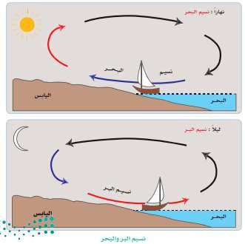
ــــــــــــــــــــــــــــــــــــــــــــــــــــــــــــــــــــــــــــــــــــــــــــــــــــــــــــــــــــــــــــــــــــــــــــــــــــــــــــــــــــــــــــــــــــــــــــــــــــــــــــــــــــــــــــــــــــــــــــــــــــــــــــــــ◻

ضع عالمة )( أمام العبارة الصحيحة وعالمة )( أمام العبارة الخاطئة

اإلجابة | العبــــــــارة | م
 | الريـــاح ه الهواء فـــي حالة الحركـــة | 1
 | تضـــاف الريـــاح إىل اســـم الجهـــة ال : ن الجهة ال : ن تهـــب إليها ال ال : ن قدمـــت منها | 2
 | تختلـــف الرياح . ف ســـرعتها واتجاهاتهـــا بنا ًء علـــى مواقع الضغـــوط المرتفعـــة  والمنخفضة | 3
 | الســـبب . ف اختالف الرياح وتنوعها هو اختالف توزيـــع مناطق الضغط الجوي  عىل ســـطح األرض | 4
 | تهـــب الريـــاح الموسمية وفق نظـــام ثابـــت ال يتغ ت طوال العـــام | 5
 | الريـــاح الدائمة ه ال : ن تهب . ف اتجـــاه محدد . ف النصـــف األول من العـــام ثم  تهب .ف اتجـــاه مضاد .ف النصف الثــانـي مــن العـــــام | 6

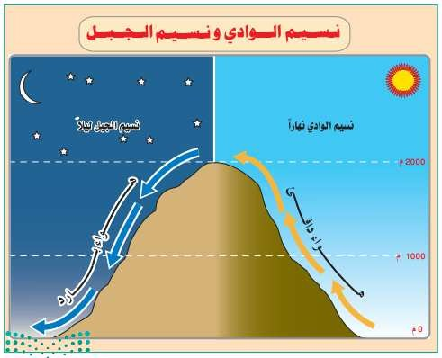
ــــــــــــــــــــــــــــــــــــــــــــــــــــــــــــــــــــــــــــــــــــــــــــــــــــــــــــــــــــــــــــــــــــــــــــــــــــــــــــــــــــــــــــــــــــــــــــــــــــــــــــــــــــــــــــــــــــــــــــــــــــــــــــــــ◻

جهاز قياس اتجاه الرياح | جهاز قياس رسعة الرياح

أنواع الرياح


ــــــــــــــــــــــــــــــــــــــــــــــــــــــــــــــــــــــــــــــــــــــــــــــــــــــــــــــــــــــــــــــــــــــــــــــــــــــــــــــــــــــــــــــــــــــــــــــــــــــــــــــــــــــــــــــــــــــــــــــــــــــــــــــــ◻

☒ ضع عالمة )( أمام العبارة الصحيحة وعالمة )( أمام العبارة الخاطئة

اإلجابة | العبــــــــارة | م
 | الرطوبـــة تعب ت يشـــ ت إلـــى الماء فـــي حالتـــه الغازية . ف الغالف الجـــوي | 1
 | يحـــدث تكثف بخـــار الماء عندما ينخفض بخـــار الماء . ف الجـــو، وتزداد درجة  حـــرارة الهـــواء. فعند ذلـــك يبدأ البخـــار فـــي التكثـــف | 2
 | ينتقل بخـــار الماء مـــن حالته الغازية إىل جســـم ســـائل أو صلـــب يمكن رؤيتـــه  بالع .ي المجـــردة | 3
 | وتعد األمطار أهم مظاهـــر تكثف بخار الماء عىل اإلطالق | 4
 | استمطار السحب ًوتحف .تها صناعي ًا ال يساهم . ف توف ت مصادر متجددة للمياه  النظيفة | 5
 | بدأ برنامج االستمطار الصنا ع . ف العام 2021 | 6

مقاييس الرطوبة

أنواع المطر

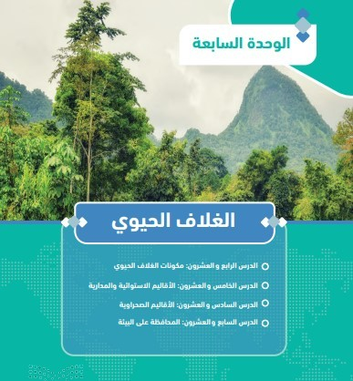
ــــــــــــــــــــــــــــــــــــــــــــــــــــــــــــــــــــــــــــــــــــــــــــــــــــــــــــــــــــــــــــــــــــــــــــــــــــــــــــــــــــــــــــــــــــــــــــــــــــــــــــــــــــــــــــــــــــــــــــــــــــــــــــــــ◻



ــــــــــــــــــــــــــــــــــــــــــــــــــــــــــــــــــــــــــــــــــــــــــــــــــــــــــــــــــــــــــــــــــــــــــــــــــــــــــــــــــــــــــــــــــــــــــــــــــــــــــــــــــــــــــــــــــــــــــــــــــــــــــــــــ◻

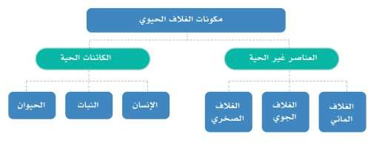

العوامل المؤثرة ·ق تشكيل النظام البي ت | م
 | 1
 | 2
 | 3
 | 4


العوامل المؤثرة · يق نمو النباتات الطبيعية

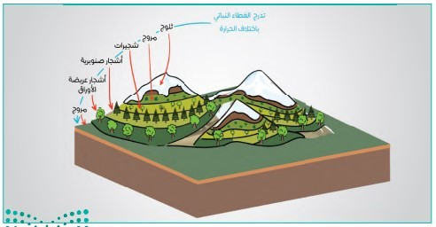

ــــــــــــــــــــــــــــــــــــــــــــــــــــــــــــــــــــــــــــــــــــــــــــــــــــــــــــــــــــــــــــــــــــــــــــــــــــــــــــــــــــــــــــــــــــــــــــــــــــــــــــــــــــــــــــــــــــــــــــــــــــــــــــــــ◻

العوامل الجغرافية ال : يت تتحكم بتدب ب هللا · يق توزيــــع الحيوانات عل سطح األرض

☒ ضع عالمة )( أمام العبارة الصحيحة وعالمة )( أمام العبارة الخاطئة

اإلجابة | العبــــــــارة | م
 | يؤثر المناخ بصـــورة مباشـــرة . ف التوزيـــع الجغرافـــي للحيوانات عىل ســـطح  األرض | 1
 | لـــكل نوع من التضاريـــس أنواع من الحيوانـــات تعيش . ف رحابـــه | 2
 | النباتات ال تتأثـــر بمقـــدار االرتفاع عن مســـتوى ًســـطح البحر | 3
 | ال :تبة الوسط الذي ينمو فيه النبات | 4


ــــــــــــــــــــــــــــــــــــــــــــــــــــــــــــــــــــــــــــــــــــــــــــــــــــــــــــــــــــــــــــــــــــــــــــــــــــــــــــــــــــــــــــــــــــــــــــــــــــــــــــــــــــــــــــــــــــــــــــــــــــــــــــــــ◻

امتداد اإلقليم االستوا ئ

الحياة الحيوانية · يق  اإلقليم االستوا ئ | المم ·بات النباتية  لإلقليم االستوا ئ | المم ·بات المناخية  لإلقليم االستوا ئ

عالمة )( أمام العبارة الصحيحة وعالمة )( أمام العبارة الخاطئة
☒ ضع

اإلجابة | العبــــــــارة | م
 | تمتـــد األقاليم المداريـــة . ف نصـــف الكـــرة األرضية الشـــما ىل والجنوبـــي | 1
 | يسىم اإلقليم المداري . ف ال .تازيل بـ الكامبوس | 2
 | يمتـــاز اإلقليم المداري بارتفـــاع حرارته عىل مدار الســـنة | 3
 | يظهـــر اإلقليم الموس ىم فـــي المناطق ال : ن تســـقط أمطارها . ف موســـم واحد وهو  فصل الصيف بســـبب هبوب الرياح الموســـمية | 4
 | يمتاز منا اإلقليم الموس ىم باعتدال درجـــة الحرارة علـــى مدار الســـنة | 5
 | يظهر اإلقليم الموس ىم . ف جنوب غرب الجزيرة العربية | 6


ــــــــــــــــــــــــــــــــــــــــــــــــــــــــــــــــــــــــــــــــــــــــــــــــــــــــــــــــــــــــــــــــــــــــــــــــــــــــــــــــــــــــــــــــــــــــــــــــــــــــــــــــــــــــــــــــــــــــــــــــــــــــــــــــ◻

خصائص المناطق الصحراوية

أنواع الصحاري

☒ ضع عالمة )( أمام العبارة الصحيحة وعالمة )( أمام العبارة الخاطئة

اإلجابة | العبــــــــارة | م
 | تمتاز النباتـــات الصحراوية بقدرتها علـــى النمـــو فـــي المنـــاخ الجاف بتدبيـــر هللا | 1
 | معظم النباتـــات الصحراوية ه أخشـــاب أو شـــج تات قص تة ونباتات شوكية  ســـميكة األوراق | 2
 | أهم ما يم .ت حيوانات المناطق الجافة الصحراوية اقتصادها . ف الماء | 3
 | ك رتة السحب وارتفاع الرطوبة النسبية . ف الهواء من مم .تات المناخ الصحراوي | 4
 | كل أجزاء المملكة العربية السعودية . ف نطاق الصحاري الحارة | 5


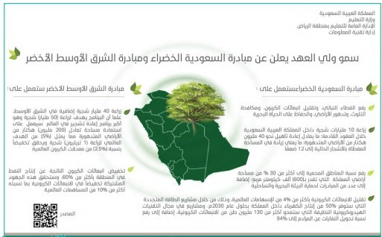
ــــــــــــــــــــــــــــــــــــــــــــــــــــــــــــــــــــــــــــــــــــــــــــــــــــــــــــــــــــــــــــــــــــــــــــــــــــــــــــــــــــــــــــــــــــــــــــــــــــــــــــــــــــــــــــــــــــــــــــــــــــــــــــــــ◻

اخ :ب اإلجابة الصحيحة فيما ي يل : | م
منع صيد المها العر . ب ( الملك خالد - الملك فيصل - الملك فهد ) | 1
أمر بتشكيل مجلس للمحميات الملكية( الملك عبدهللا - الملك سلمان - الملك فهد ) | 2
أعلن األم ت محمد بن سلمان عن مبادرة السعودية الخ .رصاء ومبادرة ال رشق األوسط  األخ .رص .ف عام ( 1442 ه - 1443ه - 1444ه ) | 3
أسس مركز األبحاث للحياة الفطرية ( الملك خالد - الملك عبدهللا - الملك فهد ) | 4

✓ ضع الرقم المناسب من المجموعة أ امام ما يناسبه من المجموعة ب :
المجموعة ب | م | المجموعة أ | م
تشمل محمية التنهات  والخفس |  | محمية اإلمام عبدالعزيز بن محمد الملكية | 1
ب .ي م رشوع نيوم وم رشوع  البحر األحمر |  | محمية الملك عبدالعزيز الملكية | 2
تشمل محمية روضة خريم |  | محمية االمام تر ك بن عبدهللا الملكية | 3
تشمل محمية التيسية |  | محمية األم ت محمد بن سلمان الملكية | 4

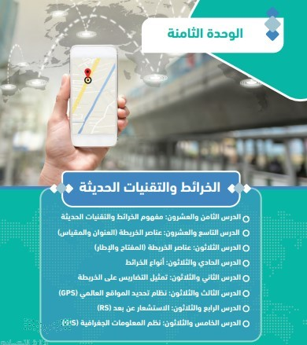
ــــــــــــــــــــــــــــــــــــــــــــــــــــــــــــــــــــــــــــــــــــــــــــــــــــــــــــــــــــــــــــــــــــــــــــــــــــــــــــــــــــــــــــــــــــــــــــــــــــــــــــــــــــــــــــــــــــــــــــــــــــــــــــــــ◻


ــــــــــــــــــــــــــــــــــــــــــــــــــــــــــــــــــــــــــــــــــــــــــــــــــــــــــــــــــــــــــــــــــــــــــــــــــــــــــــــــــــــــــــــــــــــــــــــــــــــــــــــــــــــــــــــــــــــــــــــــــــــــــــــــ◻

مفهوم الخريطة

☒ ضع عالمة )( أمام العبارة الصحيحة وعالمة )( أمام العبارة الخاطئة

اإلجابة | العبــــــــارة | م
 | كان اإلنسان يعتمد . ف رحالتـــه وانتقاله من موقع آلخـــر عىل ما يخ : .تنه فـــي  ذاكرته من الصور الذهنيـــة عـــن معالم الطريق واالتجاهات والمســـافات ب .ي  تلـــك المعالم | 1
 | لجأ اإلنسان إىل رســـم صور موجـــزة عىل شـــكل مخططات لتلـــك المعالم،  يهتدي بها فـــي رحالته | 2
 | من أهـــم األقوام الذين رســـموا الخرائط واســـتعملوها ســـكان بالد ما ب .ي النهرين  والمرصيون والصينيـــون واليونانيون | 3
 | كان للعرب قبل اإلسالم عناية كب تة بالخرائط | 4
 | رســـم الجغرافيون المســـلمون مجموعـــة من الخرائط ذات نســـق واحـــد، وتتكون  مـــن )21( خريطة شـــملت العالـــم والبحـــار المحيطة بالعالم اإلسالم | 5
 | أصبحت الخريطة الوســـيلة الرئيســـة . ف الوقت الحا .رص ال : ن يســـتع .ي بها  اإلنسان .ف االستدالل علـــى الطريق .ف البـــر والبحر والجـــو | 6
 | اإلدري ىس من العلماء المسلم .ي الجغرافي .ي الذين اهتموا برسم الخرائط | 7

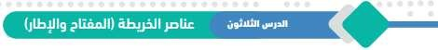ــــــــــــــــــــــــــــــــــــــــــــــــــــــــــــــــــــــــــــــــــــــــــــــــــــــــــــــــــــــــــــــــــــــــــــــــــــــــــــــــــــــــــــــــــــــــــــــــــــــــــــــــــــــــــــــــــــــــــــــــــــــــــــــــ◻

عنارص الخريطة

☒ ضع عالمة )( أمام العبارة الصحيحة وعالمة )( أمام العبارة الخاطئة

اإلجابة | العبــــــــارة | م
 | يعد مقياس الخريطة اســـم ًا لها يم ·بها عـــن غ بها ويســـهل عل القارئ معرفـــة الهدف  الذي رســـمت من أجله | 1
 | يتم اختيار اســـم الخريطـــة قبل رســـمها | 2
 | من المســـتحيل عل اإلنســـان أن يرســـم خريطة لرقعـــة مـــن األرض ذات حجم كب ب  بأبعادهـــا الحقيقية | 3
 | مفتاح الخريطة هـــو مجموعة المصطلحـــات ال : يت تمثـــل الظواهـــر التـــي توضحها  الخريطـــة، ولذلك فإنـــه كث با ما يع .ب عنـــه باســـم (المصطلحات) أو دليل (الخريطة) | 4
 | وترســـم األنهار عل الخريطـــة بخطوط زرقاء متعرجة | 5
 | ً ·  أصبح هـــذا اللون االخض بدرجاتـــه المختلفة مصطلحا يع .ب عـــن المســـاحات المائية  ·ق الخريطة | 6
 | األرا · يض المرتفعـــة كالتالل والهضـــاب والجبال فتلون باللـــون الب · يت بمختلـــف درجاته | 7
 | مـــن أهم فوائد اإلطـــار للخريطة تســـهيل رســـم شـــبكة درجات العرض والطول علـــى  الخريطة | 8
 | يمثل أعل الخريطة جهة الجنوب دائمـــ ًا ويرمز له برمـــز يكتب عليه حـــرف( ج ) و · يق  األغلب يكون ·ق الجـــزء العلوي األيمن مـــن الخريطة. | 9


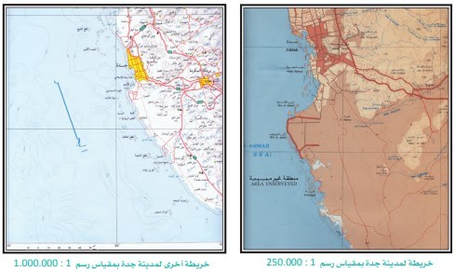
ــــــــــــــــــــــــــــــــــــــــــــــــــــــــــــــــــــــــــــــــــــــــــــــــــــــــــــــــــــــــــــــــــــــــــــــــــــــــــــــــــــــــــــــــــــــــــــــــــــــــــــــــــــــــــــــــــــــــــــــــــــــــــــــــ◻

أنواع الخرائط حسب مقياس الرسم

أنواع الخرائط حسب الغرض

✓ ضع الرقم المناسب من المجموعة أ امام ما يناسبه من المجموعة ب :
المجموعة ب | م | المجموعة أ | م
خرائط التضاريس |  | توضـــح الظواهر المناخية الســـائدة علـــى ســـطح  األرض | 1
الخرائط االقتصادية |  | تظهـــر األشـــكال المختلفـــة التـــي عىل ســـطح األرض  مـــن ســـهول وهضـــاب وجبـــال | 2
خرائط ال ٌمناخ |  | تعتنـــي هذه الخرائط بتحديـــد مناطق ال رتوات | 3


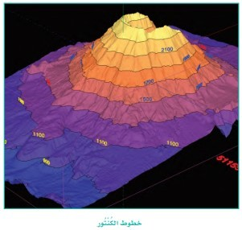
ــــــــــــــــــــــــــــــــــــــــــــــــــــــــــــــــــــــــــــــــــــــــــــــــــــــــــــــــــــــــــــــــــــــــــــــــــــــــــــــــــــــــــــــــــــــــــــــــــــــــــــــــــــــــــــــــــــــــــــــــــــــــــــــــ◻

☒ ضع عالمة )( أمام العبارة الصحيحة وعالمة )( أمام العبارة الخاطئة

اإلجابة | العبــــــــارة | م
 | تتنـــوع أســـاليب تمثيـــل التضاريس المختلفـــة ببيـــان االنحدارات الســـائدة علـــى  الخرائط الطبوغرافيـــة | 1
 | تعد خطوط الكنتور أفضل وسيلة تمثيل لس ًطح األرض ألنهـــــا تجســـــــم  التـضاريـس وتــــبــــرزها وتجعل تخيل شكلها أمرا سهـــــال | 2
 | تعـــرف بأنهـــا خطـــوط وهمية ترســـم عىل الخرائـــط تصـــل ب .ي النقـــاط المتســـاوية  االرتفـــاع | 3
 | من خصائص خطوط الكنتور أنها تتقاطع وتلت : ق . ف حاالت الجرف أو االنحدار  الفجا ب | 4
 | خطـــوط الكنتـــور ال يمكن أن تنتهـــي . ف مكان مـــا، ولكنها خطـــوط مقفلـــة | 5
 | . ف طريقة رسم الخطوط الكنتورية تش ت األشكال الدائرية إىل وجود تل أو جبل  إذا كانت أرقام ارتفاعها ت : .تايد نحو الداخل | 6
 | ما زال الجغرافيون يرسمون الخطوط الكنتورية يدوي ًا | 7

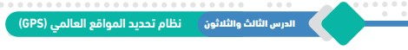
ــــــــــــــــــــــــــــــــــــــــــــــــــــــــــــــــــــــــــــــــــــــــــــــــــــــــــــــــــــــــــــــــــــــــــــــــــــــــــــــــــــــــــــــــــــــــــــــــــــــــــــــــــــــــــــــــــــــــــــــــــــــــــــــــ◻

عالمة )( أمام العبارة الصحيحة وعالمة )( أمام العبارة الخاطئة
☒ ضع

اإلجابة | العبــــــــارة | م
 | نظـــام اإلحداثيـــات هو نظـــام وه ىم علـــى ســـطح األرض تتقاطع فيه دوائر  العـــرض والطـــول بزاوية قائمـــة | 1
 | كلمـــة (GPS) ه اختصـــار لعبارة (نظام تحديـــد المواقع العالمـــي( | 2
 | نظم تحديد المواقع ه أداة مالحية طورتهـــا حكومة روسيا أساســـ ًا لالســـتعمال  العســـكري | 3
 | أحدث نظـــام تحديد المواقع ثـــورة . ف كث ت مـــن العمليـــات الخاصة باألعمال، ال  ســـيما تلـــك المتعلقة بالنقل ورســـم الخرائط | 4
 | المسقط األسطوا . ب تكون فيه لوحة الخريطة عىل شـــكل أســـطوانة تحيط  بمجسم الكـــرة األرضيـــة عىل طـــول دائرة خـــط االســـتواء | 5
 | المسقط المستوي تكون فـــي لوحة الخريطـــة عىل شـــكل مخروط يمس إحـــدى  دوائر العـــرض إلـــى الشـــمال أو الجنـــوب من خـــط االســـتواء | 6
 | المسقط هو عملية نقل الســـطح المنح . ن للكرة األرضية إىل ســـطح مســـتو عىل  الورق | 7

مساقط الخريطة


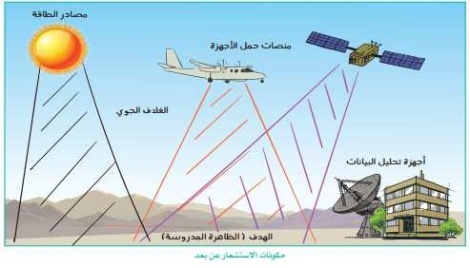
ــــــــــــــــــــــــــــــــــــــــــــــــــــــــــــــــــــــــــــــــــــــــــــــــــــــــــــــــــــــــــــــــــــــــــــــــــــــــــــــــــــــــــــــــــــــــــــــــــــــــــــــــــــــــــــــــــــــــــــــــــــــــــــــــ◻

مفهوم االستشعار عن ُبعد

أدوات االستشعار عن ُبعد ( ثالثة فقط )

أنواع االستشعار عن ُبعد

☒ ضع عالمة )( أمام العبارة الصحيحة وعالمة )( أمام العبارة الخاطئة

اإلجابة | العبــــــــارة | م
 | ُتعـــد الخرائط والصور الجوية والفضائية أدوات يســـتعملها اإلنســـان للحصول  علـــى بيانات مختلفة عـــن ظواهر ســـطح األرض الطبيعية والبشـــرية | 1
 | تمثل صور األقمـــار الصناعية اللـــون الحقي : ق ُ للظواهـــر ال : ن تمثلهـــا عىل ســـطح  األرض | 2



ــــــــــــــــــــــــــــــــــــــــــــــــــــــــــــــــــــــــــــــــــــــــــــــــــــــــــــــــــــــــــــــــــــــــــــــــــــــــــــــــــــــــــــــــــــــــــــــــــــــــــــــــــــــــــــــــــــــــــــــــــــــــــــــــ◻

☒ ضع عالمة )( أمام العبارة الصحيحة وعالمة )( أمام العبارة الخاطئة

اإلجابة | العبــــــــارة | م
 | كان أول ظهور لنظم المعلومات الجغرافية . ف بريطانيا | 1
 | شـــهدت حقبة التســـعينيات تحســـن ًا . ف ال .تمجيات وإمـــكان قيام برنامـــج واحد  بأعمال كانت .ف الماضـــي تحتاج ألك رت مـــن برنامج | 2
 | تمتاز برامـــج نظم المعلومـــات الجغرافية بأنها تتيح لمن يســـتعملها ربـــط عنارص  الخريطة بالبيانـــات المتعـــددة | 3
 | تعرف نظم المعلومـــات الجغرافية بأنها نظام حاســـو . ب لجمـــع البيانات ذات  الطبيعـــة المكانية وإدارتهـــا ومعالجتها | 4
 | تتكون نظـــ ًم المعلومات الجغرافيـــة من مجموعة مـــن العنارص التـــي تتألف وتتابـــط معا بحيث تعطـــي نظامـــا محـــددا يعمـــل لتحقيـــق هدف أو أهداف  محددة | 5
 | المعلومـــات الجيومكانيـــة داعمـــة وممكنـــة لتحقيـــق أهـــداف رؤيـــة المملكـــة  العربية السعودية 203. | 6

العنارص ال :ت تتكون منها نظم المعلومات الجغرافية

